**Universidad Del Quindío**

Estructura de descomposición del trabajo (WBS)

**Version <1.0>**

Estructura de descomposición del trabajo (WBS)

1. Línea de tiempo



1. Lista de tareas

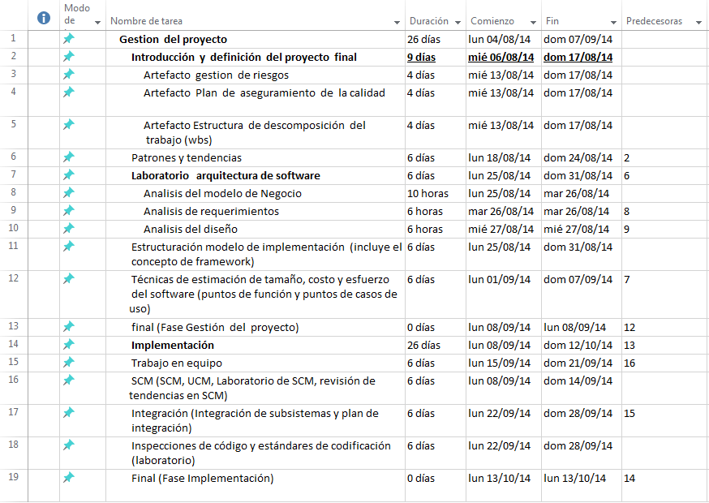

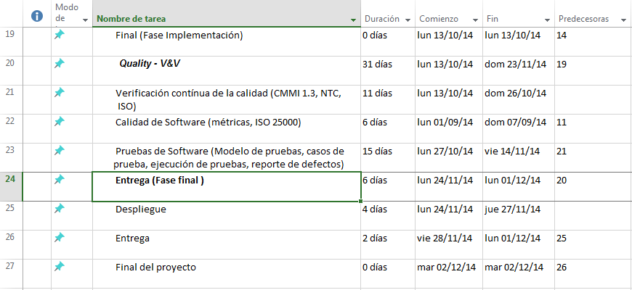

1. Cronograma ilustrado

